TRƯỜNG ĐẠI HỌC THỦY LỢI
KHOA ĐIỆN – ĐIỆN TỬ

ĐỀ TÀI
THIẾT KẾ HỆ THỐNG CHIẾU SÁNG THÔNG MINH CHO PHÒNG HỌC CỦA TRƯỜNG ĐẠI HỌC THỦY

Sinh viên thực hiện: | Nguyễn Hữu Phong  Bùi Quang Nhật
Lớp: | 66KTĐ2
Khoa: | Điện – Điện tử
Giáo viên hướng dẫn: | PGS.TS Nguyễn Minh Ý

Hà Nội, 2026

Mẫu 05a

MỤC LỤC
MỤC LỤC i
Mở đầu 1
1.1. Tổng quan tình hình nghiên cứu thuộc lĩnh vực đề tài 1
1.2. Mục tiêu đề tài 2
1.3. Phương pháp nghiên cứu 2
1.4. Đối tượng và phạm vi nghiên cứu 2
Chương 1 3
Hệ thống chiếu sáng phòng học tại Trường Đại học Thủy lợi 3
1.1. Tiêu chuẩn chiếu sáng cho môi trường giáo dục 3
1.1.1. Yêu cầu về độ rọi và phân bố ánh sáng 3
1.1.2. Yêu cầu về tiện nghi thị giác 4
1.2. Khảo sát hiện trạng hệ thống chiếu sáng tại phòng học 5
1.2.1. Đặc điểm kiến trúc và bố trí thiết bị 5
1.2.2. Đánh giá mức độ tiêu thụ điện năng 7
1.3. Tổng quan về các công nghệ chiếu sáng thông minh 10
1.3.1. Các công nghệ cảm biến 10
1.3.2. Chuẩn giao tiếp và nền tảng IoT 12
Chương 2 15
Thiết kế mô hình hệ thống chiếu sáng thông minh 15
2.1. Phân tích bài toán thiết kế 15
2.1.1. Xây dựng kịch bản điều khiển 15
2.1.2. Cấu trúc tổng thể của hệ thống 15
2.2. Thiết kế phần cứng 17
2.2.1. Lựa chọn vi điều khiển (MCU) 17
2.2.2. Tính toán và lựa chọn cảm biến 20
2.2.3. Thiết kế mạch động lực và linh kiện chấp hành 22
2.3. Thiết kế phần mềm và thuật toán 24
2.3.1. Lưu đồ thuật toán điều khiển trung tâm: 24
2.3.2. Thiết kế giao diện giám sát và điều khiển tại chỗ 25
Chương 3 26
Chế tạo mô hình thử nghiệm 26
3.1. Lựa chọn linh kiện phần cứng 26
3.1.1. Sơ đồ nguyên lý hệ thống 26
3.1.2. Lựa chọn linh kiện 26
3.2. Kết quả vận hành của mô hình 30
3.2.1. Kết quả kiểm tra chức năng hệ thống 30
3.2.2. Kết quả vận hành theo các kịch bản điều khiển 31
3.3. Đánh giá sơ bộ hiệu quả năng lượng 32
3.3.1. Đánh giá lượng điện năng tiết kiệm từ cơ chế tự động ngắt tải 32
3.3.2. Đánh giá lượng điện năng tiết kiệm từ cơ chế điều biến quang thông 33
3.3.3. Tổng hợp hiệu quả năng lượng 33
Chương 4 34
Kết luận và Hướng phát triển 34
4.1. Kết luận 34
4.2. Hướng phát triển 34
Tài liệu tham khảo 35

Mở đầu

1.1. Tổng quan tình hình nghiên cứu thuộc lĩnh vực đề tài
Các vấn đề về an ninh năng lượng và biến đổi khí hậu ngày càng trở nên cấp thiết không chỉ ở Việt Nam và trên toàn thế giới. Quá trình chuyển đổi sang các nguồn năng lượng sạch, đồng thời nâng cao hiệu quả sử dụng năng lượng đã trở thành một yêu cầu tất yếu để đảm bảo sự phát triển bền vững. Trong cơ cấu tiêu thụ điện năng, các tòa nhà thương mại, công sở và cơ sở giáo dục chiếm một tỷ trọng đáng kể. Theo Chương trình Quốc gia về sử dụng năng lượng tiết kiệm và hiệu quả giai đoạn 2019-2030, tiềm năng tiết kiệm năng lượng tại khối tòa nhà ở Việt Nam là rất lớn, có thể lên đến 25-30%. Trong đó, hệ thống chiếu sáng thường chiếm từ 20% đến 35% tổng lượng điện tiêu thụ, đây là một trong những hạng mục có tiềm năng tiết kiệm cao nhất [2],[9].
Tại các trường đại học có hàng trăm phòng học, giảng đường và phòng chức năng, chi phí năng lượng cho chiếu sáng là một khoản chi thường xuyên đáng kể. Tuy nhiên, thực trạng tại nhiều trường đại học ở Việt Nam, bao gồm cả Trường Đại học Thủy lợi, cho thấy hệ thống chiếu sáng tại nhiều khu vực vẫn còn tồn tại nhiều bất cập. Nhiều phòng học vẫn đang sử dụng công nghệ chiếu sáng cũ như đèn huỳnh quang T8 với chấn lưu sắt từ, vốn có hiệu suất phát quang thấp và tiêu thụ nhiều điện năng. Hơn nữa, việc vận hành hệ thống chủ yếu vẫn dựa vào phương pháp thủ công, phụ thuộc hoàn toàn vào ý thức của người sử dụng.
Điều này dẫn đến tình trạng lãng phí năng lượng nghiêm trọng và phổ biến, có thể dễ dàng quan sát trong thực tế: (1) Lãng phí do quên tắt đèn trong các phòng học, hành lang khi kết thúc buổi học hoặc khi không có người sử dụng, đặc biệt là vào ban ngày; (2) Lãng phí do sử dụng không linh hoạt, toàn bộ hệ thống đèn trong một phòng học lớn thường được bật ở công suất tối đa, ngay cả khi chỉ có một nhóm nhỏ sinh viên học tập hoặc khi ánh sáng tự nhiên từ cửa sổ đã đủ đáp ứng một phần nhu cầu chiếu sáng. Sự lãng phí này không chỉ gây tổn thất về tài chính cho Nhà trường mà còn đi ngược lại với chủ trương tiết kiệm điện và chiến lược phát triển bền vững quốc gia.
Cuộc Cách mạng Công nghiệp 4.0 hiện nay đã mang đến những cơ hội và giải pháp công nghệ đột phá để giải quyết bài toán này. Sự ra đời của công nghệ chiếu sáng LED hiệu suất cao, kết hợp với các thiết bị thông minh thuộc hệ sinh thái vạn vật kết nối (IoT) như cảm biến hiện diện, cảm biến ánh sáng và các bộ điều khiển tự động, đã thay đổi hệ thống chiếu sang, gọi chung là chiếu sáng thông minh (Smart lighting). Các hệ thống này không chỉ giúp tiết kiệm điện năng một cách triệt để mà còn nâng cao đáng kể chất lượng môi trường học tập và tiện nghi cho người dùng.
Đề tài này sẽ nghiên cứu chế tạo một mô hình chiếu sáng thông minh cho các phòng học tại Trường Đại học Thủy lợi nhằm mục tiêu: (1) Đánh giá lượng hóa mức độ tiêu thụ và lãng phí của hệ thống chiếu sáng hiện hữu; (2) Thiết kế một giải pháp chiếu sáng thông minh, khả thi về kỹ thuật và dễ dàng triển khai; (3) Mô phỏng và chứng minh hiệu quả tiết kiệm năng lượng và lợi ích kinh tế của giải pháp đề xuất.
Kết quả nghiên cứu là cơ sở để đề xuất nhân rộng mô hình trên toàn trường, góp phần giảm chi phí vận hành, xây dựng hình ảnh một trường đại học xanh, hiện đại và tiên phong trong việc ứng dụng công nghệ để giải quyết các vấn đề thực tiễn [1].

1.2. Mục tiêu đề tài
Mục tiêu của đề tài là nghiên cứu chế tạo mô hình hệ thống chiếu sáng thông minh cho phòng học điển hình của Trường Đại học Thủy.

1.3. Phương pháp nghiên cứu
Phương pháp nghiên cứu của đề tài là kết hợp nghiên cứu cơ sở lý thuyết với chế tạo mô hình hệ thống chiếu sáng thông minh cho phòng học sử dụng các linh kiện điện tử có sẵn trên thị trường.

1.4. Đối tượng và phạm vi nghiên cứu
Đối tượng và phạm vi nghiên cứu chính của đề tài là hệ thống chiếu sáng thông minh cho phòng học sử dụng các linh kiện điện tử có sẵn trên thị trường như mô-đun điều khiển Arduino, cảm biến áng sáng, cảm biến chuyển động, đèn Led và bộ điều chỉnh cường độ sáng.

Chương 1

Hệ thống chiếu sáng phòng học tại Trường Đại học Thủy lợi

1.1. Tiêu chuẩn chiếu sáng cho môi trường giáo dục

1.1.1. Yêu cầu về độ rọi và phân bố ánh sáng
Ánh sáng trong môi trường giáo dục đại học không chỉ đơn thuần là nguồn năng lượng bức xạ giúp mắt người nhận biết vật thể, mà còn là yếu tố kỹ thuật mang tính quyết định đối với hiệu suất tiếp thu kiến thức, mức độ tập trung và sức khỏe thị giác lâu dài của sinh viên cũng như giảng viên. Đối với một không gian học thuật đặc thù như phòng học, giảng đường, việc tuân thủ các yêu cầu khắt khe về độ rọi và phân bố ánh sáng là bước nền tảng bắt buộc trước khi triển khai thiết kế bất kỳ hệ thống điều khiển thông minh nào. Hiện nay, việc thiết kế hệ thống chiếu sáng cho các cơ sở giáo dục tại Việt Nam phải tuân thủ nghiêm ngặt hệ thống các quy chuẩn và tiêu chuẩn kỹ thuật quốc gia. Căn cứ pháp lý và kỹ thuật quan trọng nhất bao gồm Tiêu chuẩn Việt Nam TCVN 7114-1:2008 và Quy chuẩn kỹ thuật quốc gia QCVN 22:2016/BYT quy định về Mức cho phép chiếu sáng nơi làm việc. Bên cạnh đó, để giải quyết bài toán năng lượng, thiết kế cũng phải đối chiếu với Quy chuẩn QCVN 09:2017/BXD về Các công trình xây dựng sử dụng năng lượng hiệu quả. Việc nắm vững và đối chiếu các tiêu chuẩn này cung cấp bộ thông số đầu vào chuẩn xác cho quá trình lập trình thuật toán điều khiển tự động của hệ thống chiếu sáng.
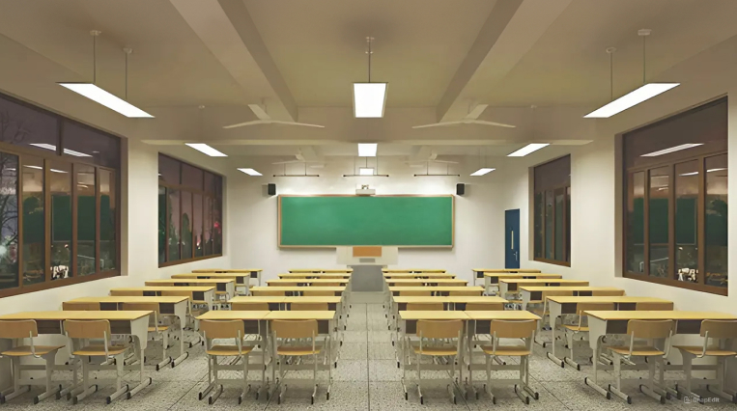
Hình 1.1 : Phòng học trong trường Đại học
Về chỉ tiêu độ rọi, đây là đại lượng đặc trưng cho quang thông trên một đơn vị diện tích, đơn vị Lux. Trong lớp học, độ rọi cần được phân bổ theo từng khu vực thay vì cào bằng. Theo TCVN 7114-1:2008, mặt bàn học phải đạt 300–500 Lux để đảm bảo đọc, viết và làm việc lâu dài không gây mỏi mắt. Khu vực bảng yêu cầu cao hơn, khoảng 500 Lux, với đèn chiếu chuyên dụng để tập trung ánh sáng và tránh chói cho sinh viên. Các khu vực phụ như hành lang chỉ cần 100–200 Lux.
Trong thiết kế, cần xét đến độ rọi duy trì do suy giảm quang thông theo thời gian. Vì vậy phải áp dụng hệ số bảo trì (MF) khoảng 0.7–0.8, nghĩa là hệ thống ban đầu phải sáng hơn tiêu chuẩn 20–30%. Hệ chiếu sáng thông minh có thể điều chỉnh công suất theo thời gian, giúp duy trì độ rọi ổn định và tiết kiệm năng lượng.
Về phân bố ánh sáng, ngoài độ rọi trung bình, độ đồng đều cũng rất quan trọng. Nếu ánh sáng không đều sẽ gây mỏi mắt do mắt phải liên tục điều tiết. Tiêu chuẩn yêu cầu độ đồng đều ≥0.6 trên khu vực làm việc và ≥0.4 ở vùng lân cận. Ngoài ra, độ rọi trụ khoảng 150 Lux giúp chiếu sáng khuôn mặt, hỗ trợ giao tiếp trong lớp học.
Về bố trí, đèn nên lắp song song với hướng nhìn để giảm bóng đổ và chói lóa. Trong thực tế, ánh sáng tự nhiên thay đổi liên tục gây chênh lệch độ sáng giữa các khu vực. Vì vậy, hệ chiếu sáng thông minh cần chia phòng thành các vùng và sử dụng cảm biến để điều chỉnh độ sáng từng khu vực.
Tóm lại, việc đảm bảo độ rọi và phân bố ánh sáng không chỉ nhằm tiết kiệm năng lượng mà còn duy trì môi trường thị giác ổn định, bảo vệ sức khỏe người học và nâng cao hiệu quả giảng dạy.

1.1.2. Yêu cầu về tiện nghi thị giác
Ánh sáng trong môi trường giáo dục không chỉ cần đủ về lượng mà còn phải đảm bảo chất lượng để tạo ra tiện nghi thị giác – trạng thái giúp người học cảm thấy thoải mái khi đọc, viết và quan sát trong thời gian dài mà không bị mệt mỏi hay suy giảm thị lực. Trong giảng đường và phòng thực hành, các yếu tố này ảnh hưởng trực tiếp đến sức khỏe mắt và hiệu quả học tập của sinh viên.
Yếu tố quan trọng đầu tiên là kiểm soát chói lóa. Chói lóa xảy ra khi có sự chênh lệch lớn về độ sáng hoặc nguồn sáng chiếu trực tiếp vào mắt. Trong lớp học, nó xuất hiện dưới hai dạng: chói trực tiếp từ đèn hoặc ánh nắng qua cửa sổ, và chói phản xạ từ mặt bàn, bảng hoặc màn hình. Hiện tượng này khiến mắt phải co đồng tử, gây khó chịu, giảm khả năng quan sát và lâu dài dẫn đến mỏi mắt, đau đầu. Theo tiêu chuẩn, chỉ số chói lóa phải ≤19. Để đạt được, cần sử dụng đèn có tán quang tốt, kết hợp thiết kế góc chiếu hợp lý nhằm hạn chế ánh sáng chiếu thẳng vào mắt.
Bên cạnh đó, khả năng hoàn màu của nguồn sáng cũng rất quan trọng, đặc biệt trong các ngành kỹ thuật. Ánh sáng kém chất lượng có thể làm sai lệch màu sắc của dây dẫn, sơ đồ mạch hoặc linh kiện, dẫn đến nhầm lẫn trong thực hành. Do đó, chỉ số hoàn màu cần đạt ≥80 để đảm bảo màu sắc hiển thị gần đúng với ánh sáng tự nhiên.
Một yếu tố khác là nhiệt độ màu, ảnh hưởng đến tâm lý và mức độ tập trung. Ánh sáng vàng (<3000K) tạo cảm giác thư giãn nhưng dễ gây buồn ngủ, trong khi ánh sáng xanh (>6000K) có thể gây căng thẳng nếu sử dụng lâu dài. Vì vậy, dải 4000–5000K được khuyến nghị cho lớp học, giúp duy trì sự tỉnh táo và ổn định tinh thần. Hệ chiếu sáng thông minh có thể điều chỉnh nhiệt độ màu theo thời gian trong ngày để phù hợp với nhịp sinh học.
Ngoài ra, hiện tượng nhấp nháy của nguồn sáng cũng cần được kiểm soát. Dù khó nhận biết bằng mắt thường, ánh sáng nhấp nháy ở tần số cao vẫn gây mệt mỏi thần kinh, chóng mặt và đau đầu khi học tập kéo dài. Việc sử dụng bộ nguồn chất lượng cao và thiết kế hệ thống ổn định là cần thiết để khắc phục vấn đề này.
Cuối cùng, bố trí chiếu sáng hợp lý không chỉ giảm chói mà còn tạo ánh sáng mềm, hỗ trợ quan sát và giao tiếp trong lớp học.
Tóm lại, việc đảm bảo các yếu tố như chống chói, hoàn màu, nhiệt độ màu và chống nhấp nháy không chỉ nâng cao chất lượng chiếu sáng mà còn góp phần xây dựng môi trường học tập hiệu quả, an toàn và bền vững cho sinh viên.

1.2. Khảo sát hiện trạng hệ thống chiếu sáng tại phòng học

1.2.1. Đặc điểm kiến trúc và bố trí thiết bị
Để phục vụ cho quá trình nghiên cứu và tính toán thiết kế, đề tài tiến hành khảo sát một phòng học điển hình tại Trường Đại học Thủy lợi. Không gian này có kích thước chiều dài 12m, chiều rộng 8m và chiều cao trần 3,5m, tương đương với tổng diện tích mặt sàn sử dụng là 96 m2. Về khả năng tận dụng ánh sáng tự nhiên, phòng được thiết kế với 3 cửa sổ lớn (kích thước 3m x 2m) phân bố dọc theo một bên tường và mở ra hướng Nam. Căn cứ theo tiêu chuẩn quốc gia TCVN 7114-1:2008 về chiếu sáng nơi làm việc trong nhà, độ rọi duy trì tối thiểu trên mặt phẳng làm việc (mặt bàn học viên, cách sàn 0,8m) cần đạt từ 300 lux đến 500 lux. Nhằm đảm bảo chất lượng tiện nghi thị giác cao nhất cho người học, đề tài lựa chọn ngưỡng sáng 500 lux làm tiêu chuẩn đầu vào cho thiết kế.
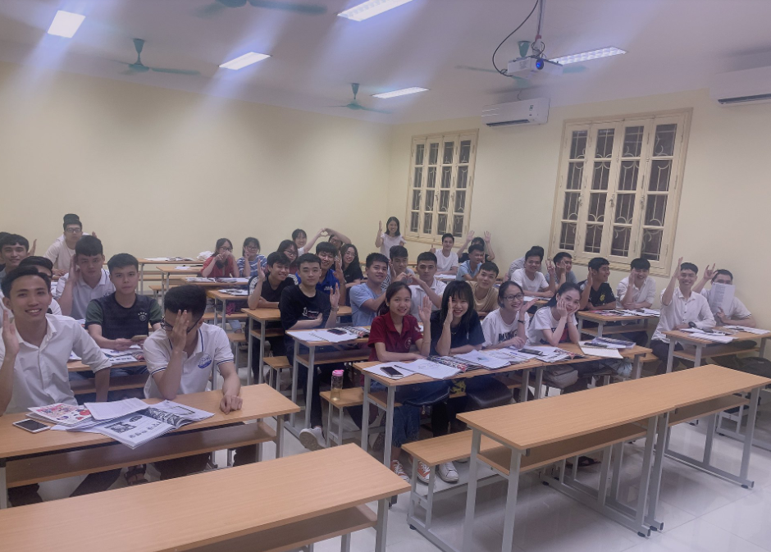
Hình 1.2 : Phòng học khi có người
Về cấu hình phần cứng, hệ thống chiếu sáng hiện hữu đang sử dụng 12 bộ đèn huỳnh quang T8 loại 1,2m thiết kế máng đôi. Với công suất tiêu thụ mỗi bộ là 40W, tổng công suất điện lắp đặt cho toàn bộ phòng học là 480W (12 bộ × 40W/bộ). Phương thức điều khiển duy nhất hiện nay là bật/tắt (On/Off) thủ công thông qua bảng công tắc cơ học.
Dựa trên khảo sát thực tế lịch học, hồ sơ vận hành điển hình của phòng học được xác định với thời gian sử dụng có người trung bình là 8 giờ/ngày, duy trì 5 ngày/tuần (từ Thứ 2 đến Thứ 6). Như vậy, tổng thời gian chiếu sáng tiêu chuẩn là 1.400 giờ/năm (8 giờ/ngày × 5 ngày/tuần × 35 tuần/năm). Tuy nhiên, do phương thức điều khiển thủ công, tình trạng quên tắt đèn khi rời phòng thường xuyên xảy ra. Giả thiết thời gian lãng phí chiếu sáng khi phòng trống là 1 giờ/ngày, tổng thời gian hệ thống thực tế phải hoạt động bị đẩy lên mức 1.575 giờ/năm. Trong suốt 1.575 giờ vận hành này, hệ thống đèn luôn tiêu thụ 100% công suất định mức bất chấp lượng ánh sáng tự nhiên dồi dào từ các cửa sổ hướng Nam, cho thấy sự bất cập và lãng phí năng lượng rất lớn của phương pháp điều khiển truyền thống.

1.2.2. Đánh giá mức độ tiêu thụ điện năng
Từ các dữ liệu khảo sát trên, ta có thể đánh giá định lượng về mức tiêu thụ năng lượng của phòng học. Với tổng công suất lắp đặt là 480W (tương đương 0,48 kW) và tổng thời gian hệ thống thực tế hoạt động là 1.575 giờ mỗi năm, tổng điện năng tiêu thụ hàng năm của một phòng học điển hình lên tới 756 kWh.
Khi phân tích cấu trúc tiêu thụ, lượng điện năng hữu ích phục vụ đúng thời gian có lịch học (1.400 giờ) là 672 kWh. Phần còn lại, 84 kWh (tương đương hơn 11% tổng điện năng tiêu thụ), là sự lãng phí phân lớn do nguyên nhân chủ quan: quên tắt đèn khi phòng không có người sử dụng. Tuy nhiên, lượng lẵng phí 84 kWh này mới chỉ là tổn thất nhìn thấy được từ việc sai số thời gian. Mức độ lãng phí thực tế còn lớn hơn rất nhiều nếu xét đến việc hệ thống luôn chạy 100% công suất định mức bất chấp lượng ánh sáng tự nhiên khổng lồ từ ba cửa sổ hướng Nam chiếu vào trong suốt các ca học ban ngày.
Hệ thống chiếu sáng đóng/cắt thủ công bằng đèn huỳnh quang hiện tại mang một số ưu điểm cơ bản, chủ yếu nghiêng về yếu tố chi phí đầu tư ngắn hạn. Cấu trúc mạch điện đơn giản, không đòi hỏi kỹ thuật thi công phức tạp giúp giảm thiểu chi phí lắp đặt ban đầu. Các linh kiện như máng đèn, bóng huỳnh quang T8 và công tắc cơ học rất phổ biến trên thị trường, có giá thành rẻ, giúp cho công tác thay thế, bảo trì diễn ra thuận lợi, nhanh chóng. Bên cạnh đó, phương thức vận hành bật/tắt thủ công là thói quen cơ bản, ai cũng có thể sử dụng mà không cần qua hướng dẫn.
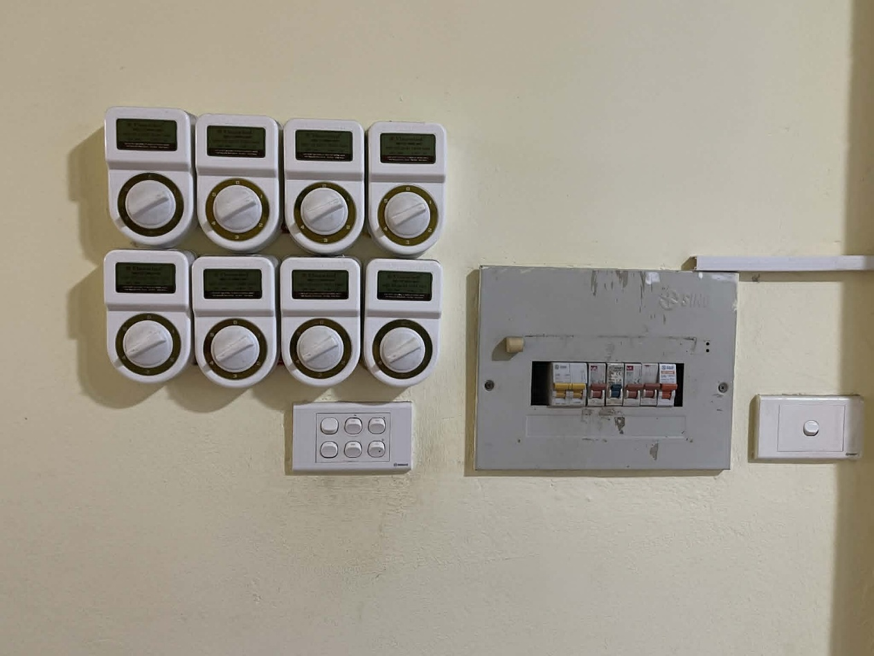
Hình 1.3 : Công tắc phòng học
Tuy nhiên, hệ thống hiện hành bộc lộ nhiều nhược điểm khi xét trên khía cạnh hiệu quả năng lượng và tiện nghi thị giác:
Thứ nhất, sự thụ động trong điều khiển. Việc phụ thuộc hoàn toàn vào ý thức đóng cắt của con người là nguyên nhân trực tiếp dẫn đến sự hao phí năng lượng vô ích khi phòng trống. Hệ thống không có khả năng tự nhận biết sự hiện diện của sinh viên để đưa ra quyết định bật hay tắt nguồn sáng.
Thứ hai, sự lãng phí tài nguyên ánh sáng tự nhiên. Với kiến trúc có ba cửa sổ lớn đón sáng hướng Nam, khu vực các dãy bàn gần cửa sổ hoàn toàn có thể đạt hoặc vượt ngưỡng 500 lux chỉ bằng ánh sáng mặt trời vào ban ngày. Thế nhưng, do đèn huỳnh quang truyền thống không hỗ trợ tính năng thay đổi cường độ sáng (dimming), hệ thống vẫn phải hoạt động tối đa công suất ở tất cả các khu vực, tạo ra sự dư thừa quang thông không cần thiết và gây lãng phí điện năng nghiêm trọng.
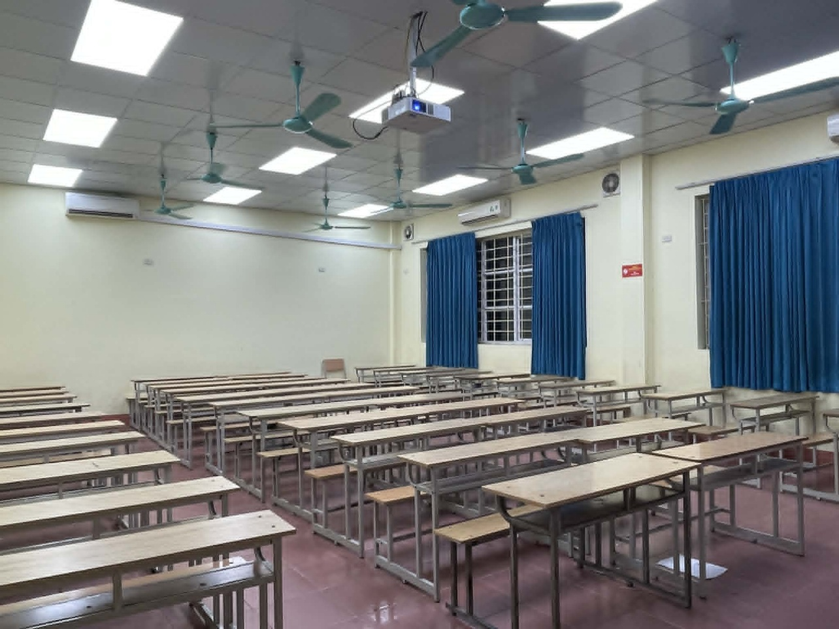
Hình 1.4 : Phòng học trống
Thứ ba, sự hạn chế về chất lượng chiếu sáng. Các bóng đèn huỳnh quang T8 thế hệ cũ có nhược điểm lớn là suy giảm quang thông nhanh theo thời gian, phát sinh nhiệt năng lớn và thường xuất hiện hiện tượng nhấp nháy khi chấn lưu có dấu hiệu xuống cấp. Chỉ số hoàn màu của dòng đèn này cũng thấp hơn so với công nghệ LED hiện đại, làm giảm đáng kể chất lượng tiện nghi thị giác cho giảng viên và sinh viên trong quá trình giảng dạy, nghiên cứu.
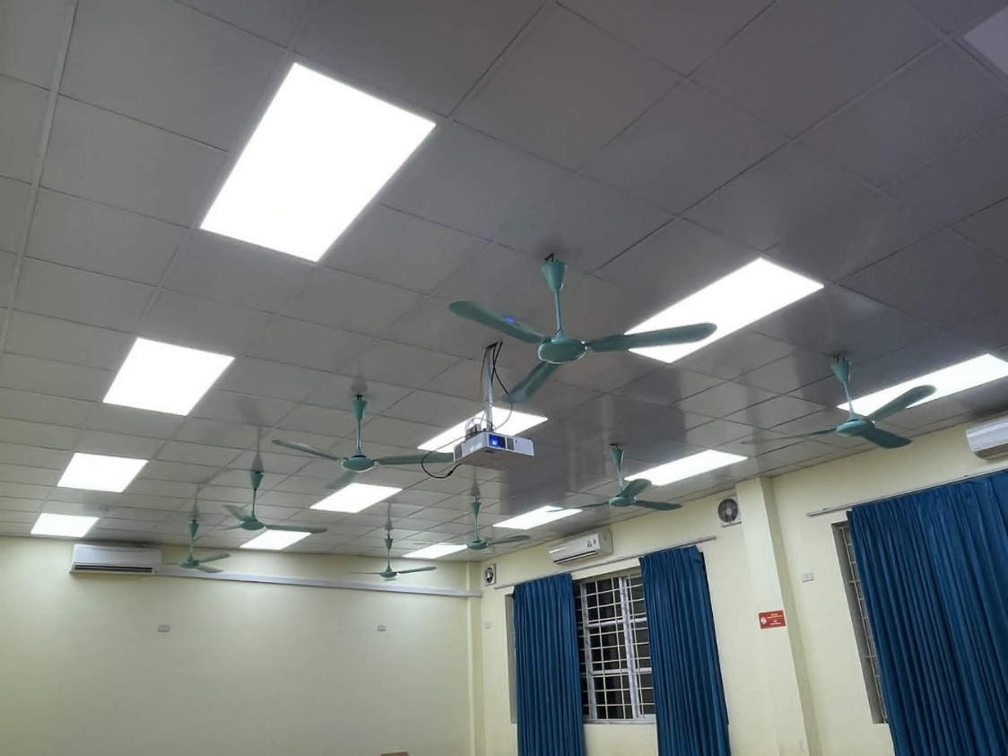
Hình 1.5 : Hệ thống chiếu sáng lớp học
Như vậy, hệ thống chiếu sáng hiện hữu dù đáp ứng được nhu cầu thắp sáng cơ bản nhưng lại lạc hậu về mặt quản lý năng lượng. Điều này đặt ra yêu cầu cấp thiết phải thay thế bằng một mô hình điều khiển thông minh, ứng dụng công nghệ cảm biến và tự động hóa để khắc phục triệt để các nhược điểm nêu trên.

1.3. Tổng quan về các công nghệ chiếu sáng thông minh

1.3.1. Các công nghệ cảm biến
Trong cấu trúc của hệ thống chiếu sáng điều khiển tự động, lớp thiết bị cảm biến đảm nhiệm chức năng thu thập dữ liệu môi trường vật lý, chuyển đổi thành tín hiệu điện để cung cấp cho khối vi xử lý trung tâm. Dựa trên đặc tả bài toán chiếu sáng phòng học, công nghệ cảm biến được phân chia thành hai nhóm phân hệ chính: phân hệ phát hiện sự hiện diện và phân hệ đo lường cường độ ánh sáng.
a. Nhóm công nghệ cảm biến phát hiện hiện diện và chuyển động
Công nghệ thứ nhất trong nhóm này là cảm biến hồng ngoại thụ động. Khí cụ này hoạt động dựa trên cơ chế ghi nhận sự biến thiên của bức xạ nhiệt tĩnh. Mọi thực thể có mức nhiệt độ trên không độ tuyệt đối đều phát ra dải sóng bức xạ nhiệt, trong đó dải sóng phát xạ của cơ thể người dao động trong khoảng tám đến mười bốn micromet. Cảm biến sử dụng vật liệu hỏa điện để thu nhận dải sóng này thông qua một lăng kính quang học hội tụ. Khi có đối tượng di chuyển cắt ngang các phân vùng hội tụ, cấu kiện hỏa điện sinh ra mức điện áp vi phân tỷ lệ thuận với cường độ bức xạ. Đặc tính kỹ thuật của công nghệ này là dòng điện tĩnh tiêu thụ ở mức vi ampe, mức độ trễ tín hiệu thấp. Mức giới hạn đo lường của cảm biến hồng ngoại thụ động phụ thuộc vào vùng quét quang học và có xác suất xuất hiện tín hiệu giả khi chịu tác động từ các luồng không khí có biến thiên nhiệt độ nhanh hoặc bề mặt vật thể bị bức xạ mặt trời nung nóng.
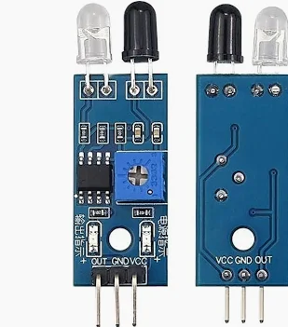
Hình 1.6 : Cảm biến hồng ngoại
Công nghệ thứ hai để nhận diện chuyển động là cảm biến vi sóng, vận hành theo nguyên lý của hiệu ứng dịch chuyển tần số. Phần tử phát tần số vô tuyến sẽ phát tán chùm sóng điện từ ở băng tần cao (ví dụ băng tần 5,8 gigahertz) vào không gian. Khi sóng điện từ va chạm với đối tượng đang dịch chuyển, sóng phản hồi sẽ bị dịch pha và thay đổi tần số so với sóng phát ban đầu. Bộ vi mạch so sánh sẽ phân tích tín hiệu khuếch đại vi sai để xuất ra chuỗi xung trạng thái. Đặc trưng của cảm biến vi sóng là năng lực nhận diện các vi chuyển động nhỏ (như cử động tay, nhịp thở), bước sóng phát ra có khả năng xuyên thấu qua các bề mặt phi kim loại như thạch cao, kính, hoặc gỗ. Giới hạn kỹ thuật của giải pháp này nằm ở bán kính phát hiện có tính giao thoa cao, đòi hỏi quá trình tinh chỉnh độ nhạy để loại trừ hiện tượng kích hoạt trạng thái bởi các đối tượng nằm ngoài vùng không gian làm việc định mức.
b. Nhóm công nghệ cảm biến đo lường cường độ ánh sáng
Để điều biến quang thông của hệ thống chiếu sáng theo cường độ ánh sáng tự nhiên, công nghệ đo lường sử dụng cấu kiện quang điện. Dạng thức cơ sở nhất là linh kiện quang trở, chế tạo từ vật liệu bán dẫn cản quang. Trị số điện trở suất của linh kiện biến đổi tỷ lệ nghịch với cường độ quang thông chiếu vào bề mặt cảm biến. Quá trình tính toán độ rọi yêu cầu thiết lập cầu phân áp để trích xuất tín hiệu điện áp tương tự. Đặc tuyến truyền đạt của linh kiện quang trở có dạng phi tuyến tính, phụ thuộc vào hệ số nhiệt độ và có thời gian đáp ứng trễ, tạo ra sai số nội tại khi xác lập các chu kỳ điều khiển động lực học.
Dạng thức phức tạp hơn là cảm biến ánh sáng kỹ thuật số. Cấu trúc phần cứng của vi mạch bao gồm một đi-ốt quang silicon, khối khuếch đại tín hiệu vi sai và một bộ chuyển đổi tín hiệu từ tương tự sang số mười sáu bit. Đi-ốt quang được tích hợp màng lọc quang phổ, định hình dải bước sóng thu nhận tiệm cận với đặc tuyến phản hồi quang phổ của mắt người. Chuỗi dữ liệu số hóa được xuất trực tiếp dưới dạng giá trị độ rọi chuẩn hóa thông qua các chuẩn giao tiếp nối tiếp đồng bộ giữa các vi mạch. Giải pháp kỹ thuật này loại trừ nhiễu điện từ trên đường truyền dẫn tín hiệu, mang lại phổ đo lường rộng và dải sai số kỹ thuật hẹp, cung cấp biến số đầu vào đáp ứng các thuật toán tuyến tính hóa trong mô hình điều khiển nguồn sáng.

1.3.2. Chuẩn giao tiếp và nền tảng IoT
Trong cấu trúc hệ thống chiếu sáng thông minh, lớp truyền thông đảm nhiệm chức năng thiết lập môi trường trao đổi dữ liệu giữa các nút mạng cảm biến, cơ cấu chấp hành và hệ thống quản lý trung tâm. Việc lựa chọn chuẩn giao tiếp và giao thức truyền tải được xác định dựa trên các thông số về băng thông, bán kính truyền dẫn, cấu trúc liên kết mạng và đặc tính tiêu thụ năng lượng của thiết bị đầu cuối.
a. Các tiêu chuẩn truyền thông không dây
Hệ thống kết nối không dây trong môi trường tòa nhà giảng đường chủ yếu vận hành dựa trên các tiêu chuẩn truyền thông tầm ngắn và tầm trung. Tiêu chuẩn IEEE 802.11 (Wi-Fi) hoạt động tại các dải tần 2,4 GHz hoặc 5 GHz, cho phép truyền tải dữ liệu với tốc độ cao và băng thông lớn. Đặc điểm kỹ thuật của chuẩn này là khả năng tương thích trực tiếp với hạ tầng mạng LAN không dây sẵn có tại cơ sở đào tạo, giảm thiểu yêu cầu về thiết bị chuyển đổi giao thức (Gateway). Tuy nhiên, các mô-đun thu phát Wi-Fi có phổ tiêu thụ năng lượng ở mức cao và chịu tác động của hiện tượng suy hao tín hiệu khi truyền qua các kết cấu tường bê tông hoặc trong môi trường có mật độ thiết bị truy cập đồng thời lớn.
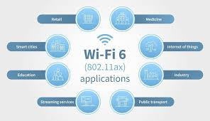
Hình 1.8 : Hệ thống kết nối không dây
Bên cạnh đó, tiêu chuẩn IEEE 802.15.4 (Zigbee) cung cấp giải pháp truyền thông công suất thấp với cấu trúc mạng dạng lưới (Mesh Topology). Trong mô hình này, mỗi nút mạng không chỉ đóng vai trò thu nhận dữ liệu mà còn có khả năng chuyển tiếp tín hiệu, giúp mở rộng phạm vi bao phủ mà không yêu cầu tăng công suất phát của các thiết bị đơn lẻ. Chuẩn Zigbee có đặc tính tự định tuyến và khả năng khôi phục liên kết mạng khi một nút gặp sự cố, đảm bảo tính ổn định cho các hệ thống điều khiển chiếu sáng phân tán.
b. Giao thức truyền tải dữ liệu và nền tảng quản lý
Để thực hiện việc gửi nhận dữ liệu giữa vi điều khiển và máy chủ, giao thức MQTT được ứng dụng nhờ cơ chế Xuất bản/Đăng ký. MQTT vận hành trên nền tảng TCP/IP, sử dụng cấu trúc gói tin tối giản để tiết kiệm băng thông và giảm thiểu độ trễ. Giao thức cung cấp ba mức chất lượng dịch vụ (QoS) nhằm xác lập độ tin cậy cho quá trình truyền nhận dữ liệu tùy theo yêu cầu của kịch bản điều khiển. Các biến số về cường độ ánh sáng và trạng thái thiết bị được đóng gói theo định dạng dữ liệu nhẹ (ví dụ định dạng JSON) để tối ưu hóa quá trình xử lý tại máy chủ.

Hình 1.8 : Giao thức MQTT
Đối với giao diện tương tác và giám sát, các nền tảng vạn vật kết nối thiết lập các điểm cuối để thu thập và lưu trữ dữ liệu theo chuỗi thời gian. Nền tảng này cung cấp giao diện lập trình ứng dụng (API) dựa trên kiến trúc RESTful, cho phép các thiết bị di động hoặc máy tính truy xuất dữ liệu thông qua giao thức HTTP. Việc tích hợp giữa MQTT cho các tác vụ điều khiển thời gian thực và HTTP cho các tác vụ giám sát dữ liệu lịch sử tạo nên một kiến trúc điều khiển hỗn hợp, đáp ứng các tiêu chuẩn về tính mở và khả năng mở rộng của hệ thống.

Chương 2

Thiết kế mô hình hệ thống chiếu sáng thông minh

2.1. Phân tích bài toán thiết kế

2.1.1. Xây dựng kịch bản điều khiển
Bài toán thiết kế hệ thống chiếu sáng được phân tích và giải quyết dựa trên hai biến số đầu vào độc lập: tín hiệu nhận diện sự hiện diện của thực thể và thông số cường độ sáng tự nhiên. Thông qua khối biến đổi tín hiệu, vi xử lý trung tâm sẽ thu nhận dữ liệu thời gian thực, đối chiếu với ma trận điều kiện và xuất lệnh điều biến nguồn phát. Hai kịch bản vận hành cơ sở được thiết lập nhằm tối ưu hóa đặc tuyến phụ tải của phòng học như sau:
a. Kịch bản một: Trạng thái xác lập chế độ chờ và ngắt tải
Điều kiện kích hoạt kịch bản này diễn ra khi cụm thiết bị dò quét không ghi nhận bất kỳ sự dịch chuyển hay phổ bức xạ nhiệt nào trong một chu kỳ thời gian trễ định mức định trước. Khi điều kiện ranh giới này được thỏa mãn, bất chấp thông số ánh sáng môi trường đang ở mức nào, vi xử lý trung tâm sẽ xuất tín hiệu điều khiển trạng thái đóng ngắt, yêu cầu khối cơ cấu chấp hành cách ly hoàn toàn nguồn điện cấp cho mạch động lực. Quá trình này nhằm triệt tiêu triệt để lượng điện năng hao phí vô ích do lỗi vận hành chủ quan khi phòng học trống.
b. Kịch bản hai: Trạng thái điều biến quang thông vòng kín
Hệ thống chuyển sang trạng thái này khi khối cảm biến xác nhận có sự hiện diện của người dùng. Song song đó, phân hệ cảm biến quang điện sẽ liên tục lấy mẫu và số hóa độ rọi thực tế trên mặt phẳng làm việc. Thuật toán điều khiển sẽ tính toán hàm sai số giữa cường độ sáng đo lường và định mức tham chiếu tiêu chuẩn là năm trăm lux. Dựa trên hàm phân tích này, vi xử lý sẽ xuất chuỗi xung điều chế độ rộng xung tới mạch công suất. Các nhánh đèn sẽ tự động thay đổi quang thông phát ra để bù đắp chính xác phần ánh sáng tự nhiên thiếu hụt. Cơ chế điều khiển bù sáng tuyến tính này giúp duy trì môi trường thị giác đồng đều, liên tục mà không gây dư thừa năng lượng tại các phân vùng nhận được nhiều ánh sáng mặt trời.

2.1.2. Cấu trúc tổng thể của hệ thống
Cấu trúc phần cứng của hệ thống chiếu sáng thông minh được tổ chức theo mô hình phân tầng chức năng, bao gồm năm khối cơ bản có mối liên hệ mật thiết với nhau: khối thu thập dữ liệu, khối vi xử lý trung tâm, khối chấp hành, khối truyền thông và khối cấp nguồn.
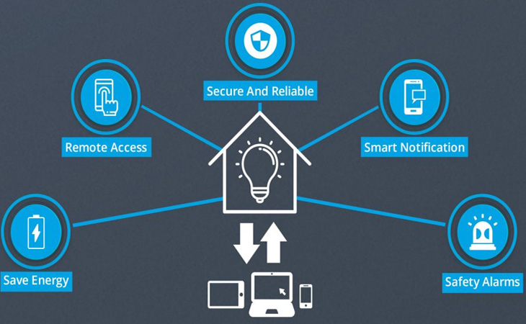
Hình 2.1 : Cấu trúc phần cứng của hệ thống chiếu sáng
Đầu tiên, khối thu thập dữ liệu đóng vai trò là các giác quan của hệ thống, bao gồm cụm cảm biến nhận diện chuyển động và thiết bị đo lường cường độ ánh sáng. Chức năng cốt lõi của khối này là liên tục lấy mẫu các đại lượng vật lý từ môi trường không gian lớp học, chuyển đổi chúng thành tín hiệu điện áp tương tự hoặc chuỗi dữ liệu số hóa để truyền về bộ điều khiển.
Tiếp theo là khối vi xử lý trung tâm, được định hình như bộ não điều phối toàn bộ hoạt động. Khối này tiếp nhận tín hiệu đầu vào, giải mã và thực thi các thuật toán điều khiển logic đã được lập trình sẵn theo các kịch bản định trước. Dựa trên việc phân tích hàm sai số giữa ánh sáng thực tế và ánh sáng tiêu chuẩn, vi xử lý sẽ xuất ra các tín hiệu lệnh điều khiển ở mức điện áp thấp.
Các tín hiệu lệnh này được truyền trực tiếp tới khối chấp hành. Khối chấp hành bao gồm các mạch đóng cắt cơ điện và cụm mạch điều biến điện áp. Nhiệm vụ của chúng là khuếch đại tín hiệu từ vi xử lý để thao tác cách ly hoàn toàn dòng điện hoặc tinh chỉnh công suất của hệ thống đèn phát sáng động lực, qua đó thay đổi quang thông phát ra một cách trơn tru.
Song song với quá trình điều khiển tại chỗ, khối truyền thông sử dụng các cụm thu phát sóng vô tuyến để đóng gói và mã hóa trạng thái hoạt động của các thiết bị. Dữ liệu này được truyền tải liên tục về máy chủ giám sát tập trung tại phòng quản trị. Tại đây, phần mềm quản lý sẽ giải mã và hiển thị trực quan thông số lên giao diện đồ họa, cho phép chuyên viên theo dõi và can thiệp từ xa.
Cuối cùng, khối cấp nguồn đảm nhận nhiệm vụ biến đổi lưới điện xoay chiều điện áp cao thành các mức điện áp một chiều thấp, ổn định và lọc nhiễu, nhằm cung cấp năng lượng liên tục, an toàn cho toàn bộ hệ thống vi mạch điện tử vận hành.

2.2. Thiết kế phần cứng

2.2.1. Lựa chọn vi điều khiển (MCU)
Khối vi xử lý trung tâm đóng vai trò là lõi điều phối toàn bộ kiến trúc của hệ thống chiếu sáng. Thiết bị này phải đáp ứng một ma trận các tiêu chí kỹ thuật khắt khe bao gồm: tốc độ xử lý chu trình lệnh, số lượng kênh chuyển đổi tín hiệu từ tương tự sang số để đọc dữ liệu cảm biến quang trở, số lượng kênh xuất tín hiệu điều chế độ rộng xung để tinh chỉnh mức độ sáng của đèn, và sự tương thích về mức điện áp logic đối với các khối mạch động lực. Dựa trên các giới hạn kỹ thuật của bài toán điều khiển chiếu sáng phòng học, đề tài tiến hành phân tích, đối chiếu và đánh giá bốn nền tảng vi điều khiển phổ biến trong lĩnh vực thiết kế nhúng:
a. Họ vi điều khiển 8051:
Đây là nền tảng vi điều khiển thế hệ đầu, vận hành dựa trên kiến trúc tập lệnh phức tạp. Ưu điểm cốt lõi của nền tảng này nằm ở chi phí vật tư rất thấp và cấu trúc bus dữ liệu đơn giản, phù hợp cho các bài toán điều khiển tuần tự cơ bản. Tuy nhiên, giới hạn kỹ thuật lớn nhất của kiến trúc 8051 là chu kỳ máy kéo dài, dẫn đến tốc độ thực thi lệnh chậm. Đặc biệt, lõi phần cứng của nền tảng này không được tích hợp bộ chuyển đổi tín hiệu tương tự sang số. Để thu thập dữ liệu từ cảm biến đo độ rọi, hệ thống bắt buộc phải ghép nối thêm các vi mạch chuyển đổi ngoại vi. Điều này làm tăng diện tích mạch in, gia tăng độ phức tạp trong khâu định tuyến đường mạch và làm tăng nguy cơ nhiễu tín hiệu trên đường truyền dữ liệu.
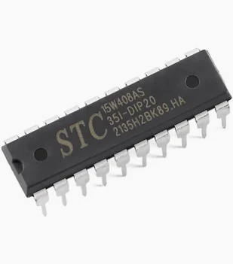
Hình 2.2 : Vi điều khiển 8051
b. Họ vi điều khiển PIC (thuộc Microchip):
Dòng linh kiện này ứng dụng kiến trúc tập lệnh rút gọn, mang lại hiệu suất thực thi lệnh trong một chu kỳ xung nhịp cao hơn đáng kể so với kiến trúc của 8051. Cấu trúc phần cứng của nền tảng này được thiết kế với dải điện áp hoạt động rộng và tích hợp bộ dao động nội bộ có độ ổn định cao, giúp thiết bị chống chịu tốt các xung nhiễu điện từ phát sinh từ hệ thống lưới điện công nghiệp. Dù sở hữu cấu trúc phần cứng bền bỉ, nhược điểm của dòng linh kiện này nằm ở hệ sinh thái phát triển. Chu trình biên dịch mã máy và nạp chương trình đòi hỏi các thiết bị giao tiếp phần cứng chuyên biệt. Cấu trúc thanh ghi điều khiển phức tạp làm kéo dài chu kỳ nghiên cứu và thử nghiệm mã nguồn, không tối ưu cho quá trình chế tạo các sa bàn thử nghiệm có giới hạn nghiêm ngặt về mặt thời gian.
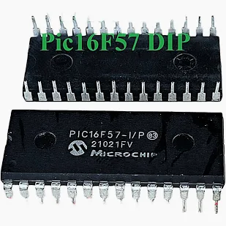
Hình 2.3 : Vi điều khiển PIC
c. Họ vi điều khiển STM32 (ARM Cortex-M):
Nền tảng này đại diện cho dòng vi điều khiển ba mươi hai bit có năng lực tính toán tốc độ cao. Với xung nhịp dao động lên đến hàng chục, thậm chí hàng trăm megahertz, cùng việc tích hợp khối truy cập bộ nhớ trực tiếp và hàng loạt kênh chuyển đổi tín hiệu độ phân giải mười hai bit, nền tảng này có khả năng xử lý mượt mà các thuật toán điều khiển phức tạp. Tuy nhiên, khi đối chiếu với đặc tả của bài toán hệ thống chiếu sáng không gian hẹp, sức mạnh xử lý này vượt quá mức định mức cần thiết, gây ra sự dư thừa tài nguyên hệ thống. Rào cản kỹ thuật lớn nhất nằm ở mức điện áp logic hoạt động. Khối vi mạch này vận hành ở ngưỡng điện áp ba phẩy ba vôn, trong khi đa số các mô-đun rơ-le điện từ và cảm biến nhận diện hiện diện sử dụng trong dân dụng lại yêu cầu mức tín hiệu kích hoạt năm vôn. Sự sai lệch điện áp này buộc người thiết kế phải bổ sung thêm các mạch chuyển mức logic, làm tăng số lượng linh kiện thụ động và giảm tính đồng nhất của hệ thống.
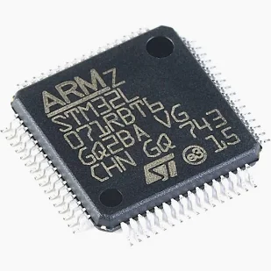
Hình 2.4 : Vi điều khiển STM32 (ARM Cortex-M)
d. Nền tảng vi điều khiển ATmega328P (Arduino Uno):
Đây là vi điều khiển 8 bit dựa trên kiến trúc tập lệnh rút gọn, hoạt động ổn định ở tần số 16 MHz, đáp ứng tốt yêu cầu thời gian thực của hệ thống chiếu sáng. Thiết bị tích hợp 6 kênh ADC độ phân giải 10 bit (1024 mức), đủ để số hóa tín hiệu từ quang trở với độ chính xác cao. Đồng thời, 6 kênh PWM phần cứng cho phép điều khiển trực tiếp mạch công suất, giúp điều chỉnh quang thông đèn theo dạng tuyến tính.
Ưu điểm nổi bật của nền tảng này là mức điện áp logic 5V, cho phép chân tín hiệu cung cấp dòng đến 20 mA, đủ để điều khiển trực tiếp các phần tử như LED trong mạch cách ly quang mà không cần mạch đệm. Ngoài ra, bo mạch tích hợp sẵn khối ổn áp và các cổng kết nối, giúp đơn giản hóa thiết kế phần cứng.
Kết luận, vi điều khiển ATmega328P trên nền tảng Arduino Uno đáp ứng tốt yêu cầu về xử lý tín hiệu, tương thích điện áp và tích hợp ngoại vi. Giải pháp này cho phép đọc chính xác độ sáng môi trường và điều khiển hệ thống đèn hiệu quả, đồng thời giảm độ phức tạp của mạch. Vì vậy, đây là lựa chọn phù hợp làm bộ xử lý trung tâm cho mô hình.

2.2.2. Tính toán và lựa chọn cảm biến
Việc lựa chọn các thành phần cảm biến được thực hiện dựa trên sự phân tích đặc tính kỹ thuật, độ tin cậy của phép đo và khả năng tương thích với hạ tầng vi điều khiển đã chọn. Hệ thống yêu cầu hai nhóm chức năng cảm biến chính để thực thi các kịch bản điều khiển thông minh.
a. Phân tích và lựa chọn cảm biến cường độ sáng
Trong bài toán điều biến quang thông theo thời gian thực, độ chính xác của dữ liệu cường độ sáng là yếu tố quyết định đến độ ổn định của thuật toán điều khiển vòng kín. Đề tài tiến hành so sánh hai dòng cấu kiện phổ biến:
Linh kiện quang trở (LDR):
Ưu điểm: Cấu trúc đơn giản, giá thành thấp, dễ dàng kết nối với các kênh chuyển đổi tương tự sang số của vi điều khiển.
Nhược điểm: Đặc tuyến biến thiên điện trở theo độ rọi mang tính phi tuyến tính cao và phụ thuộc vào nhiệt độ môi trường. Sai số phép đo lớn khi cường độ sáng thay đổi đột ngột. Tín hiệu đầu ra là điện áp tương tự dễ bị nhiễu trên đường truyền dẫn dài.
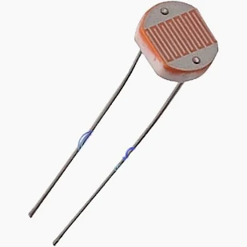
Hình 2.5 : Linh kiên quang trở (LDR)
Cảm biến kỹ thuật số (điển hình là BH1750):
Ưu điểm: Tích hợp sẵn bộ chuyển đổi dữ liệu mười sáu bít nội vi, cho phép trích xuất trực tiếp giá trị độ rọi theo đơn vị chuẩn hóa với dải đo rộng từ một đến sáu mươi lăm ngàn năm trăm ba mươi lăm lux. Sử dụng giao thức truyền thông nối tiếp đồng bộ, giúp triệt tiêu nhiễu đường truyền. Đặc tuyến phản hồi phổ tiệm cận với thị giác mắt người.
Nhược điểm: Yêu cầu thuật toán phần mềm phức tạp hơn để cấu hình các thanh ghi điều khiển.
Kết luận lựa chọn: Nhằm đáp ứng yêu cầu duy trì độ rọi chuẩn năm trăm lux trên mặt bàn với sai số thấp nhất, đề tài lựa chọn cảm biến kỹ thuật số BH1750. Lựa chọn này đảm bảo tính tuyến tính cho thuật toán điều khiển và đơn giản hóa khâu hiệu chuẩn thiết bị.
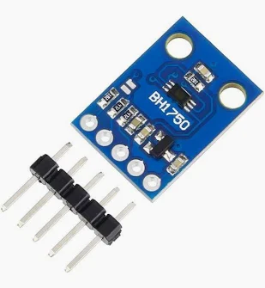
Hình 2.6 : Cảm biến kỹ thuật số (BH1750)
b. Phân tích và lựa chọn cảm biến hiện diện
Để xác định trạng thái có người trong phòng học có diện tích chín mươi sáu mét vuông, thiết bị cần có khả năng bao phủ không gian rộng và nhận diện được cả các cử động nhỏ. Hai công nghệ chủ đạo được xem xét:
Cảm biến hồng ngoại thụ động (PIR):
Ưu điểm: Tiêu thụ năng lượng thấp, chi phí thấp, không phát xạ sóng ra môi trường. Hoạt động hiệu quả trong việc phát hiện các chuyển động cắt ngang vùng quét.
Nhược điểm: Phạm vi quét bị giới hạn bởi tầm nhìn thẳng, không thể xuyên qua vật cản. Độ nhạy giảm mạnh đối với các cử động tĩnh hoặc chuyển động hướng trực diện vào tâm cảm biến.
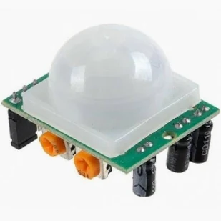
Hình 2.7 : Cảm biến hồng ngoại thụ động (PIR)

Cảm biến radar vi sóng (như RCWL-0516):
Ưu điểm: Vận hành dựa trên hiệu ứng dịch tần số sóng điện từ, cho khả năng quét xuyên thấu các vật cản phi kim loại như vách ngăn, bàn ghế. Độ nhạy cực cao đối với cả các rung động nhỏ của cơ thể. Vùng bao phủ dạng hình cầu, không có điểm mù trong phạm vi định mức.
Nhược điểm: Dễ bị kích hoạt nhầm bởi các chuyển động ngoài khu vực phòng học (như người đi ngoài hành lang) nếu không được che chắn hoặc hiệu chỉnh công suất phát phù hợp.
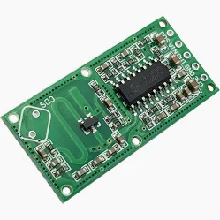
Hình 2.8 : Cảm biến radar vi sóng ( RCWL-0516)
Kết luận lựa chọn: Với đặc thù phòng học có diện tích lớn (mười hai mét chiều dài) và có nhiều vật cản như bàn ghế, đề tài lựa chọn giải pháp kết hợp hai loại cảm biến hoặc sử dụng cảm biến vi sóng có điều chỉnh ngưỡng nhạy. Phương án này đảm bảo hệ thống không tự động ngắt nguồn sáng khi sinh viên ngồi học tĩnh tại, đồng thời tối ưu hóa khả năng nhận diện trên toàn bộ diện tích sàn.

2.2.3. Thiết kế mạch động lực và linh kiện chấp hành
Khối mạch động lực và cơ cấu chấp hành đóng vai trò là tầng trung gian khuếch đại công suất, có nhiệm vụ chuyển đổi các tín hiệu lệnh ở mức điện áp logic thấp từ vi điều khiển thành các đại lượng điện áp và dòng điện đủ lớn để đóng cắt hoặc điều biến hệ thống nguồn sáng. Để thực thi trọn vẹn hai kịch bản vận hành đã đề ra, cấu trúc tầng chấp hành được thiết kế phân chia thành hai phân hệ độc lập: phân hệ ngắt tải cách ly và phân hệ điều biến quang thông tuyến tính.

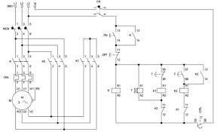
Hình 2.9 : Khối mạch động cơ
Đối với phân hệ ngắt tải hoàn toàn khi không gian trống, đề tài sử dụng cụm rơ-le điện từ trạng thái rắn. Cấu kiện này được kích hoạt thông qua một vi mạch cách ly quang học. Sự hiện diện của màng cách ly quang học là rào cản kỹ thuật bắt buộc nhằm ngăn chặn triệt để các xung điện áp ngược và nhiễu điện từ sinh ra từ lưới điện động lực dội ngược về, bảo vệ an toàn tuyệt đối cho lõi vi xử lý. Thông số dòng điện định mức của các tiếp điểm rơ-le được tính toán dự phòng vượt ngưỡng ít nhất một phẩy năm lần so với tổng dòng khởi động của nhánh phụ tải, nhằm loại trừ hoàn toàn nguy cơ dính tiếp điểm do hồ quang điện phát sinh trong quá trình chuyển mạch.
Đối với phân hệ điều biến quang thông bù sáng, hệ thống nguồn sáng phát quang bán dẫn trên mô hình sa bàn được ghép nối với vi mạch công suất sử dụng tranzito hiệu ứng trường oxit kim loại (MOSFET). Vi xử lý trung tâm sẽ phát dòng xung vuông theo phương pháp điều chế độ rộng xung với tần số cao đưa trực tiếp vào cực cổng của cấu kiện tranzito. Thông qua thuật toán thay đổi hệ số chu kỳ làm việc của chuỗi xung từ mức không đến một trăm phần trăm, linh kiện bán dẫn này sẽ đóng cắt liên tục với tốc độ cao, làm biến thiên trị số điện áp trung bình cấp ra tải. Cơ chế băm xung này cho phép quang thông của hệ thống đèn thay đổi vô cấp, mượt mà theo đúng hàm sai số độ rọi mà không gây ra bất kỳ hiện tượng nhấp nháy nào đối với thị giác. Về mặt bố trí hình học, sơ đồ mạch in của khối động lực được thiết kế phân tách vật lý hoàn toàn khỏi khối tín hiệu dòng yếu, các đường mạch mang dòng tải lớn đều được gia cường để triệt tiêu hiện tượng sụt áp và tỏa nhiệt cục bộ.

2.3. Thiết kế phần mềm và thuật toán

2.3.1. Lưu đồ thuật toán điều khiển trung tâm:
Thuật toán điều khiển được lập trình trên vi điều khiển ATmega328P. Kiến trúc phần mềm được xây dựng theo cấu trúc vòng lặp vô tận, kết hợp với các phân nhánh điều kiện thời gian thực nhằm tối ưu hóa chu kỳ quét tín hiệu từ hệ thống ngoại vi.

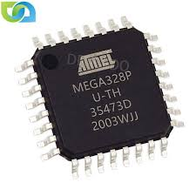
Hình 2.10 : Vi điều khiển ATmega328P
Quy trình vận hành khởi đầu bằng bước thiết lập hệ thống. Vi xử lý tiến hành định dạng trạng thái logic cho các cổng vào/ra vật lý, khởi tạo các thanh ghi của bộ định thời nhằm phục vụ chức năng xuất xung điều chế độ rộng (PWM) và thiết lập giao thức truyền thông nối tiếp đồng bộ I2C để ghép nối với khối cảm biến đo sáng kỹ thuật số.
Khi bước vào chu trình điều khiển chính, hệ thống ưu tiên lấy mẫu trạng thái logic từ phân hệ cảm biến nhận diện hiện diện. Tại đây, thuật toán phân chia thành hai nhánh tiến trình độc lập. Ở tiến trình thứ nhất, nếu cổng đọc tín hiệu không ghi nhận sự tồn tại của xung kích hoạt (tức không có người) trong một khoảng thời gian trễ định mức được cấu hình sẵn, thuật toán xác nhận trạng thái tải không tải. Một xung lệnh mức logic thấp lập tức được xuất tới khối rơ-le trạng thái rắn, thực thi thao tác cách ly hoàn toàn mạch động lực chiếu sáng, đưa hệ thống về trạng thái ngắt tải triệt để nhằm bảo toàn năng lượng.
Ở tiến trình thứ hai, khi xác lập trạng thái có sự hiện diện của người dùng, vi điều khiển kích hoạt chu trình đọc dữ liệu cường độ sáng môi trường. Thông số độ rọi số hóa được vi xử lý đối chiếu với điểm đặt chuẩn hóa là năm trăm lux. Nhằm triệt tiêu hiện tượng dao động quang thông do sai lệch ngưỡng (hysteresis), thuật toán số hóa một bộ điều khiển tỷ lệ - tích phân (PI). Dựa trên hàm sai số giữa độ rọi thực tế và độ rọi tham chiếu, thuật toán liên tục tính toán và cập nhật hệ số chu kỳ (duty cycle) của chuỗi xung PWM đưa tới cực cổng của vi mạch công suất. Cơ chế này ép buộc mức quang thông phát xạ của hệ thống đèn phải biến thiên bù trừ tuyến tính nghịch với lượng ánh sáng mặt trời, thiết lập trạng thái cân bằng chiếu sáng chuẩn xác cho phòng học.

2.3.2. Thiết kế giao diện giám sát và điều khiển tại chỗ
Để đảm bảo khả năng tương tác trực tiếp khi vận hành, hệ thống được trang bị giao diện giám sát cục bộ gồm màn hình tinh thể lỏng và cụm nút nhấn.
Màn hình LCD kết nối với vi xử lý qua giao tiếp nối tiếp, giúp giảm số chân tín hiệu. Thiết bị này hiển thị thời gian thực các thông số như độ rọi môi trường, trạng thái phát hiện người, mức công suất chiếu sáng và chế độ hoạt động (tự động hoặc thủ công).
Cụm nút nhấn được tích hợp chống dội, đảm bảo tín hiệu ổn định. Người dùng có thể chuyển đổi giữa chế độ tự động và thủ công. Ở chế độ thủ công, hệ thống cho phép đóng/ngắt trực tiếp hoặc điều chỉnh PWM để thay đổi quang thông theo nhu cầu.
Thiết kế này giúp hệ thống luôn duy trì khả năng điều khiển linh hoạt và chiếu sáng dự phòng trong mọi tình huống.

Chương 3

Chế tạo mô hình thử nghiệm

3.1. Lựa chọn linh kiện phần cứng

3.1.1. Sơ đồ nguyên lý hệ thống
Sơ đồ nguyên lý của hệ thống chiếu sáng thông minh được xây dựng theo kiến trúc điều khiển vòng kín, trong đó các khối linh kiện điện tử phối hợp thông qua các tuyến tín hiệu.
Quá trình bắt đầu từ khối thu thập dữ liệu. Cảm biến vi sóng phát hiện chuyển động và tạo tín hiệu logic, trong khi cảm biến quang điện đo độ rọi môi trường và chuyển thành dữ liệu số. Các tín hiệu này được truyền về bộ vi xử lý trung tâm qua giao tiếp nối tiếp.
Tại đây, vi xử lý xử lý và so sánh giá trị ánh sáng thực tế với mức chuẩn của phòng học. Dựa trên sai số và trạng thái hiện diện, bộ điều khiển tính toán và tạo tín hiệu điều khiển để tác động đến tầng công suất.
Ở khối chấp hành, tín hiệu được chia thành hai nhánh. Nhánh thứ nhất điều khiển rơ-le thông qua cách ly quang để đóng/ngắt nguồn điện khi không có người. Nhánh thứ hai sử dụng tín hiệu PWM điều khiển tranzito trường, thay đổi điện áp cấp cho đèn, từ đó điều chỉnh quang thông nhằm bù ánh sáng tự nhiên.
Toàn bộ hệ thống được cấp nguồn bởi khối nguồn xung hạ áp cách ly, đảm bảo điện áp một chiều ổn định và chống nhiễu.

3.1.2. Lựa chọn linh kiện
a. Khối vi xử lý trung tâm
Mạch vi điều khiển (Arduino Uno): Sử dụng chip xử lý lõi tám bít (ATmega328P). Điện áp hoạt động chuẩn năm vôn, tốc độ xung nhịp mười sáu megahertz. Thiết bị này cung cấp nền tảng chân cắm tín hiệu tương tự và kỹ thuật số, đóng vai trò là "bộ não" thu thập dữ liệu từ môi trường và xuất lệnh xử lý logic.
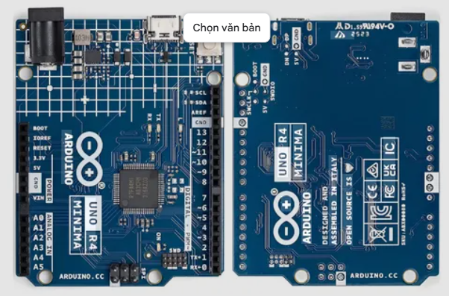
Hình 3.1 : Mạch vi điều khiển ( Arduino Uno)
b. Khối cảm biến thu thập dữ liệu
Cảm biến chuyển động (Hồng ngoại thụ động - PIR): Số lượng 02 chiếc. Thiết bị vận hành dựa trên cơ chế nhận diện sự biến thiên bức xạ nhiệt từ cơ thể người. Thông số kỹ thuật cơ bản gồm góc quét khoảng một trăm hai mươi độ, bán kính nhận diện hiệu dụng từ ba đến bảy mét. Chức năng chính là xác định trạng thái không gian có người hay trống trải.
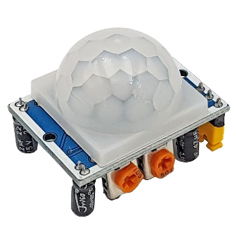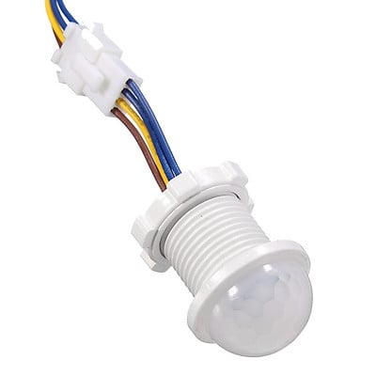
Hình 3.2 : Cảm biến chuyển động
Cảm biến ánh sáng (Mô-đun quang trở): Số lượng 01 chiếc. Cấu kiện sử dụng vật liệu bán dẫn cản quang, có trị số điện trở biến thiên nghịch biến theo độ rọi môi trường. Thiết bị được tích hợp sẵn vi mạch so sánh để xuất ra tín hiệu điện áp tương tự hoặc mức logic nhị phân, làm thông số đầu vào cho thuật toán điều biến bù sáng.
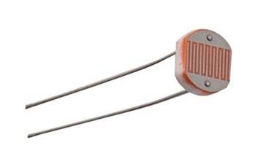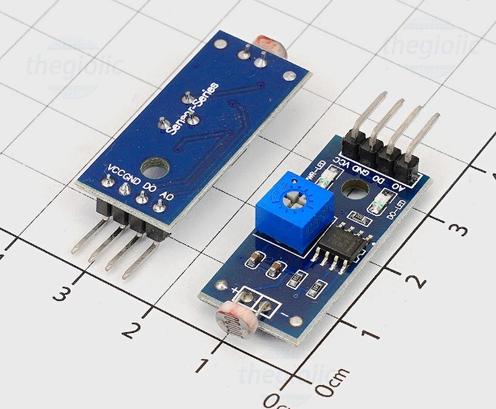
Hình 3.3 : Cảm biến ánh sáng
c. Mạch điều khiển và phụ tải
Mạch điều chỉnh độ sáng (Mô-đun Tranzito hiệu ứng trường - MOSFET): Số lượng 01 chiếc. Đây là vi mạch khuếch đại công suất chịu dòng cao. Khối này tiếp nhận chuỗi xung lệnh điều chế độ rộng xung từ vi điều khiển để đóng cắt tải với tần số cao, cho phép thay đổi lượng điện áp trung bình cấp ra, từ đó điều chỉnh quang thông của đèn một cách vô cấp và mượt mà.
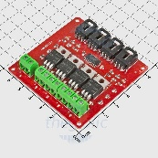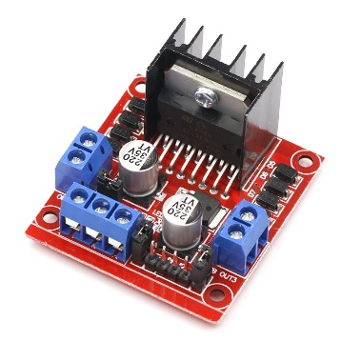
Hình 3.4 : Mạch điều chỉnh độ sáng
Đèn phát quang (LED): Số lượng 01 chiếc. Đóng vai trò là phụ tải động lực, giả lập hệ thống chiếu sáng thực tế của phòng học, trực tiếp tiêu thụ năng lượng và thay đổi độ sáng theo sự điều phối của hệ thống.
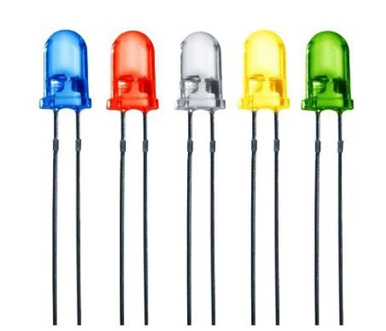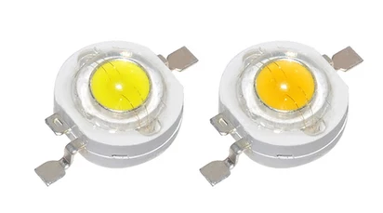
Hình 3.5 : Đèn phát quang (LED)
d. Khối cấp nguồn và Vật tư phụ trợ
Nguồn cấp (Nguồn xung hạ áp): Số lượng 01 chiếc. Thiết bị đảm nhận chức năng biến đổi dòng điện xoay chiều từ lưới điện thành điện áp một chiều ổn định (dự kiến mức mười hai vôn hoặc hai mươi tư vôn tùy thông số đèn), cấp năng lượng cách ly và chống nhiễu cho toàn bộ cụm linh kiện.
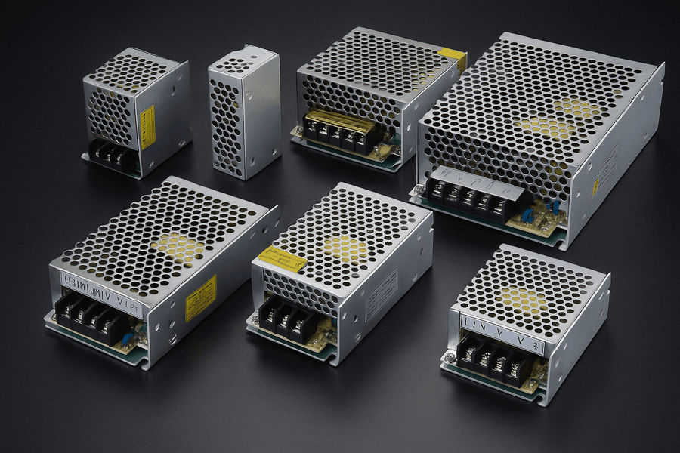
Hình 3.6 : Khối cấp nguồn
Bảng điện thử nghiệm (Breadboard) và Dây cắm: Bao gồm lưới ma trận điểm cắm và các bó dây dẫn truyền tín hiệu. Phân hệ này cung cấp kết cấu vật lý để định tuyến đường truyền dòng điện giữa các cấu kiện mà không cần gia công hàn nhiệt, tối ưu hóa quá trình lắp ráp và hiệu chỉnh mô hình.
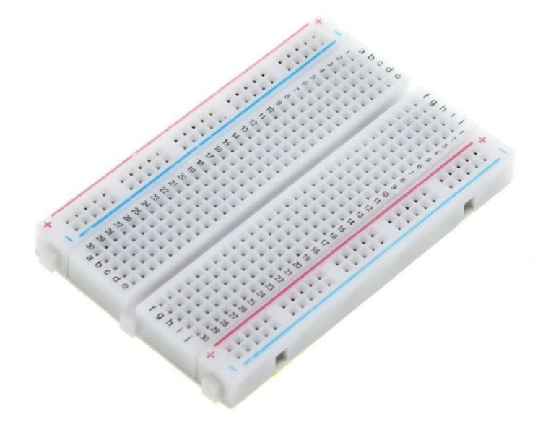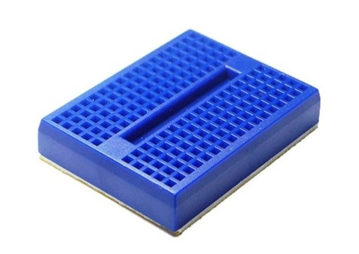
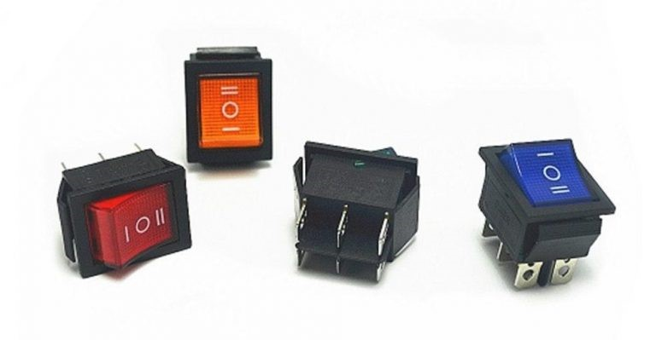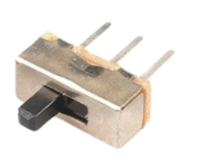
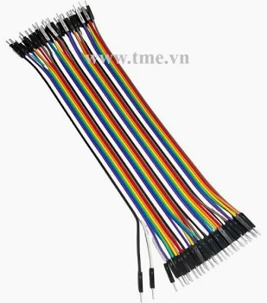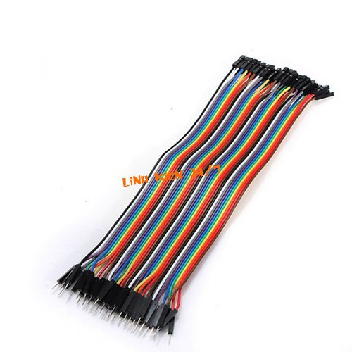
Hình 3.7 : Vật tư phụ trợ

3.2. Kết quả vận hành của mô hình

3.2.1. Kết quả kiểm tra chức năng hệ thống
Sau khi hoàn thiện lắp ráp phần cứng và nạp chương trình điều khiển, mô hình hệ thống chiếu sáng thông minh đã được tiến hành vận hành thử nghiệm trong điều kiện mô phỏng phòng học thực tế. Kết quả cho thấy các khối chức năng hoạt động đúng theo thiết kế ban đầu.
Cụ thể:
- Cảm biến hiện diện có khả năng phát hiện chuyển động của người trong phạm vi hoạt động, tín hiệu phản hồi ổn định, độ trễ nhỏ.
- Cảm biến ánh sáng đo lường cường độ chiếu sáng môi trường và truyền dữ liệu liên tục về vi điều khiển.
- Vi điều khiển xử lý tín hiệu chính xác và xuất tín hiệu điều khiển phù hợp tới khối chấp hành.
- Đèn LED phản hồi theo tín hiệu điều khiển, có thể bật/tắt hoặc thay đổi độ sáng một cách mượt mà.

3.2.2. Kết quả vận hành theo các kịch bản điều khiển
Hệ thống được kiểm tra với hai kịch bản chính:
- Trường hợp có người trong phòng
- Khi phát hiện có người, hệ thống tự động kích hoạt chiếu sáng.
- Cường độ ánh sáng được điều chỉnh theo nguyên tắc bù sáng:
+ Nếu ánh sáng tự nhiên yếu → đèn tăng công suất.
+ Nếu ánh sáng tự nhiên mạnh → đèn giảm công suất.
- Trường hợp không có người trong phòng
- Khi không phát hiện chuyển động trong một khoảng thời gian cài đặt (ví dụ: 30–60 giây), hệ thống tự động tắt đèn.
- Quá trình ngắt tải diễn ra ổn định, không xảy ra hiện tượng bật/tắt liên tục (nhiễu).
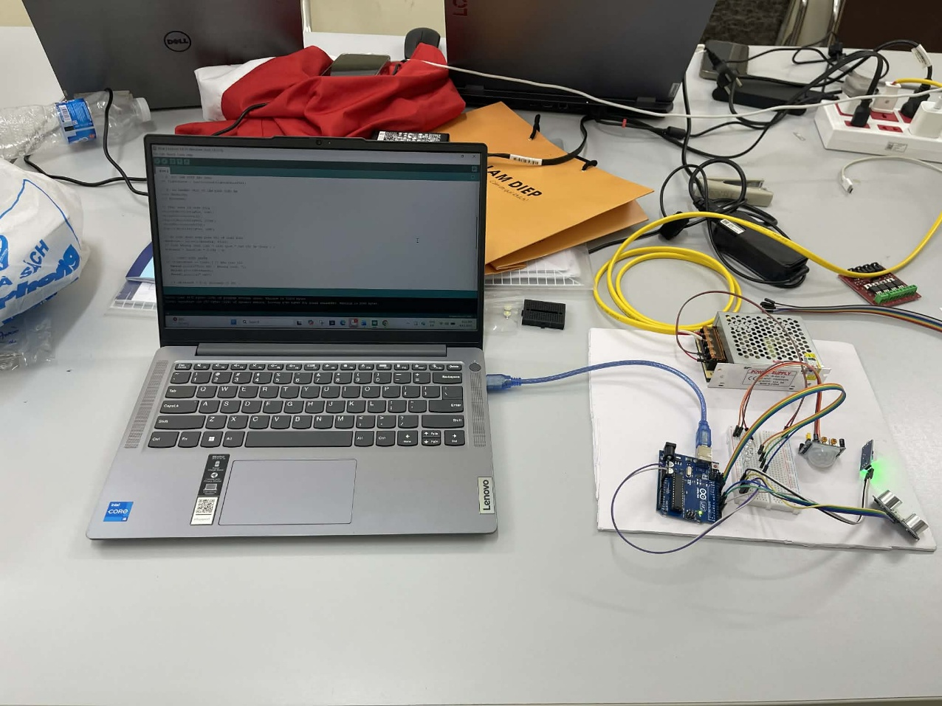
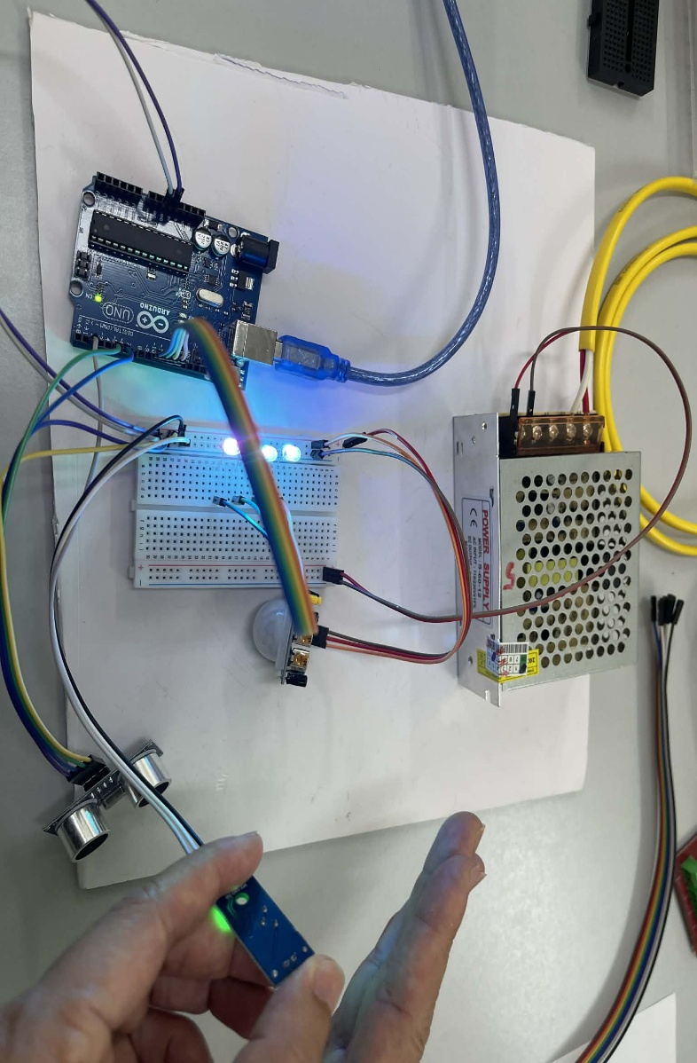
Hình 3.8. Kết quả mô hình thử nghiệm

3.3. Đánh giá sơ bộ hiệu quả năng lượng
Việc đánh giá hiệu quả tiết kiệm năng lượng của mô hình chiếu sáng thông minh được thực hiện thông qua phương pháp định lượng, so sánh trực tiếp mức tiêu thụ điện năng giữa hệ thống điều khiển thủ công hiện hữu và hệ thống tự động hóa vừa thiết kế. Các thông số đầu vào được giới hạn trong phạm vi một phòng học tiêu chuẩn tại Trường Đại học Thủy lợi với tổng công suất tải thắp sáng là 480 W và tổng thời gian vận hành dự kiến là 1.575 giờ mỗi năm. Hiệu quả tiết kiệm điện được phân tách thành hai dải chức năng điều khiển cơ bản: cơ chế ngắt tải khi không có người và cơ chế điều biến quang thông theo ánh sáng tự nhiên.

3.3.1. Đánh giá lượng điện năng tiết kiệm từ cơ chế tự động ngắt tải
Trong mô hình vận hành truyền thống, sai số từ thao tác của con người tạo ra một lượng thời gian thắp sáng vô ích giả định là một giờ mỗi ngày. Với lịch trình học tập kéo dài 35 tuần mỗi năm, hệ thống hiện hữu phải gánh chịu 175 giờ vận hành không tải, tương đương với mức tiêu thụ điện năng hao phí là 84 kWh mỗi năm (tính bằng công suất 480 W nhân với 175 giờ).
Khi áp dụng hệ thống chiếu sáng thông minh, phân hệ cảm biến nhận diện hiện diện sẽ lấy mẫu không gian liên tục. Ngay khi xác lập trạng thái phòng học trống vượt quá dải thời gian trễ cho phép, vi xử lý sẽ phát lệnh cách ly mạch động lực. Cơ chế này loại trừ triệt để 175 giờ hoạt động không tải. Kết quả là, hệ thống tự động đã trực tiếp cắt giảm 84 kWh điện năng hao phí mỗi năm, tương đương với việc tiết kiệm được hơn 11% trên tổng mức tiêu thụ 756 kWh của hệ thống đóng cắt cơ học cũ.

3.3.2. Đánh giá lượng điện năng tiết kiệm từ cơ chế điều biến quang thông
Trong thời gian phòng học có người sử dụng (1.400 giờ/năm), hệ thống cũ tiêu thụ 672 kWh do các đèn luôn hoạt động ở 100% công suất, không tận dụng ánh sáng tự nhiên từ cửa sổ.
Với hệ thống mới, nhờ thuật toán điều khiển vòng kín kết hợp cảm biến ánh sáng, công suất đèn được điều chỉnh theo nguyên tắc bù trừ. Khu vực gần cửa sổ có thể giảm công suất xuống mức thấp do đã đủ 500 lux từ ánh sáng tự nhiên, trong khi các khu vực khác chỉ cần khoảng 60–80% công suất để đảm bảo tiêu chuẩn chiếu sáng.
Kết quả mô phỏng cho thấy hệ thống có thể giảm trung bình 30% công suất trong suốt thời gian sử dụng. Nhờ đó, lượng điện năng tiết kiệm đạt khoảng 201,6 kWh mỗi năm.

3.3.3. Tổng hợp hiệu quả năng lượng
Tổng hợp tác động kép từ hai cơ chế điều khiển thông minh, tổng lượng điện năng tiết kiệm được cho một phòng học trong một năm học đạt mức 285,6 kWh (bao gồm 84 kWh từ việc ngắt tải tự động và 201,6 kWh từ việc điều biến quang thông).
Khi đối chiếu với mức tiêu thụ năng lượng cơ sở ban đầu là 756 kWh mỗi năm, giải pháp điều khiển tự động đã giúp cắt giảm xấp xỉ 37,7% tổng lượng điện năng tiêu thụ định kỳ. Con số định lượng này chứng minh một cách rõ nét năng lực tối ưu hóa chi phí vận hành của cấu trúc vi mạch tự động hóa. Nếu nhân rộng tỷ lệ tiết kiệm này cho toàn bộ cấu trúc giảng đường của cơ sở đào tạo, hệ thống không chỉ mang lại giá trị hoàn vốn kinh tế trực tiếp trong thời gian ngắn mà còn góp phần giảm tải áp lực cho hệ thống cung cấp điện tổng của nhà trường, đáp ứng trọn vẹn các tiêu chuẩn về kiến trúc công trình xanh và tiết kiệm năng lượng hiện hành.

Chương 4

Kết luận và Hướng phát triển

4.1. Kết luận
Đề tài đã hoàn thành việc thiết kế và chế tạo mô hình đơn giản hệ thống chiếu sáng điều khiển tự động cho không gian phòng học. Khối xử lý trung tâm hoạt động đồng bộ với cụm cảm biến đo lường, đảm bảo tốc độ lấy mẫu và xử lý tín hiệu đạt yêu cầu kỹ thuật. Mạch động lực sử dụng linh kiện bán dẫn công suất vận hành ổn định trong dải tải định mức, kiểm soát tốt giới hạn tỏa nhiệt và nhiễu điện từ. Sa bàn thử nghiệm mô phỏng cấu trúc phòng học đã xác thực các thông số vận hành thiết bị theo đúng sơ đồ nguyên lý ban đầu.
Các kịch bản điều khiển cơ bản được thực thi chính xác thông qua thuật toán phần mềm. Phân hệ nhận diện hiện diện có độ trễ thấp, thực hiện cách ly mạch động lực khi không tải để cắt giảm công suất hao phí. Đồng thời, thuật toán điều khiển vòng kín duy trì dải độ rọi môi trường bám sát giá trị điểm đặt tham chiếu là năm trăm lux. Quá trình điều chế độ rộng xung làm thay đổi quang thông diễn ra tuyến tính. Nền tảng giám sát truyền thông ghi nhận và hiển thị các tham số trạng thái theo thời gian thực một cách ổn định.

4.2. Hướng phát triển
Hệ thống có khả năng mở rộng bằng cách nâng cấp vi xử lý và các khối cảm biến. Việc sử dụng vi điều khiển đa nhân cho phép tích hợp thuật toán thị giác máy tính. Khi thay thế cảm biến hồng ngoại bằng camera độ phân giải cao, hệ thống có thể thu thập dữ liệu về vị trí và mật độ người dùng, từ đó điều chỉnh quang thông theo từng khu vực, tối ưu hóa năng lượng.
Bên cạnh đó, mạng truyền thông có thể mở rộng thành hệ thống đa điểm. Các bộ điều khiển tại từng phòng học có thể liên kết qua các giao thức không dây công suất thấp, hình thành mạng quản lý tập trung. Nhờ đó, hệ thống có thể tự động vận hành theo thời khóa biểu và sử dụng dữ liệu lịch sử để lập kế hoạch bảo trì.
Để nâng cao tiện nghi môi trường, hệ thống cần phát triển theo hướng chiếu sáng nhân trắc học. Đèn LED có khả năng điều chỉnh nhiệt độ màu sẽ được sử dụng để mô phỏng ánh sáng tự nhiên, giúp ổn định nhịp sinh học

Tài liệu tham khảo
- TCVN 7114-1:2008 (ISO 8995-1:2002), Ec-gô-nô-mi - Chiếu sáng nơi làm việc - Phần 1: Trong nhà, Hà Nội, Việt Nam, 2008.
- Thủ tướng Chính phủ, Quyết định số 149/QĐ-TTg ngày 08/02/2022 Phê duyệt Chương trình quốc gia về sử dụng năng lượng tiết kiệm và hiệu quả giai đoạn 2019 - 2030, Hà Nội, Việt Nam, 2022.
- DIALux lighting design software (2024). [Online]. Available: https://www.dialux.com
- Công ty Cổ phần Bóng đèn Phích nước Rạng Đông, Tài liệu kỹ thuật đèn LED Panel và Hệ thống Điều khiển Chiếu sáng Thông minh (Rang Dong Smart Lighting Solution), Hà Nội, Việt Nam, 2024.
- D. L. D. L. V. R. Singh, R. Mahajan, and A. K. Gehlot, An IoT based smart lighting solution for energy saving in smart cities, in Proc. Int. Conf. Comput. Commun. Autom. (ICCCA), 2017, pp. 1276-1280.
- A. K. Sikder, A. Acar, H. Aksu, A. S. Uluagac, K. Akkaya and M. Conti, "IoT-enabled smart lighting systems for smart cities," 2018 IEEE 8th Annual Computing and Communication Workshop and Conference (CCWC), Las Vegas, NV, USA, 2018, pp. 639-645, doi: 10.1109/CCWC.2018.8301744.
- J. Higuera, W. Hertog, M. Perálvarez, J. Polo and J. Carreras, "Smart Lighting System ISO/IEC/IEEE 21451 Compatible," in IEEE Sensors Journal, vol. 15, no. 5, pp. 2595-2602, May 2015, doi: 10.1109/JSEN.2015.2390262.
- M. Castro, A. J. Jara and A. F. G. Skarmeta, "Smart Lighting Solutions for Smart Cities," 2013 27th International Conference on Advanced Information Networking and Applications Workshops, Barcelona, Spain, 2013, pp. 1374-1379, doi: 10.1109/WAINA.2013.254.
- L. Ciabattoni et al., "A smart lighting system for industrial and domestic use," 2013 IEEE International Conference on Mechatronics (ICM), Vicenza, Italy, 2013, pp. 126-131, doi: 10.1109/ICMECH.2013.6518523.

